        - Thêm mới code phí dành cho KHCN
          - Thông tin chung:

Objective | Thêm mới một code phí thuộc SPDV cấp cuối n dành cho KHCN/CBNV (Cán bộ nhân viên)  Ví dụ: Thêm mới code phí chuyển tiền liên ngân hàng qua Citad dành cho KHCN
Actor | Người dùng được phân quyền
Trigger | Người dùng chọn nút “Thêm mới code phí” thuộc bản ghi sản phẩm dịch vụ cấp cuối để tạo code phí
Pre-condition | Người dùng đăng nhập vào hệ thống với vai trò Maker  Tồn tại tối thiểu một bản ghi SPDV với cấp khai báo = n đã được duyệt trong hệ thống  (n là số được quy định tại tham số PRODUCT_LEVEL, chức năng “Quản lý tham số mặc định)
Post-condition | Tạo thành công bản ghi “Code phí” ở trạng thái chờ duyệt và hiển thị tác vụ Thêm mới này tại màn hình của chức năng “Tác vụ chờ duyệt”

          - Luồng nghiệp vụ:

Step | Actor | Description
 | Người dùng | Chọn nút “Thêm code phí” thuộc bản ghi sản phẩm dịch vụ cấp cuối để tạo code phí cho sản phẩm dịch vụ đó
 | Hệ thống | Hiển thị màn hình cho phép người dùng nhập các thông tin của Code phí
 | Người dùng | Nhập thông tin thông tin chung của Code phí, lựa chọn Loại khách hàng = KHCN/CBNV
 |  | Nhập các điều kiện tính phí
 |  | Khai báo Công thức tính phí và nhập các mức phí cụ thể tại phân vùng quy tắc tính phí
 |  | Chọn “Xác nhận”
 | Hệ thống | Kiểm tra tính hợp lệ của các thông tin vừa nhập  Lưu thành công thông tin Code phí  Hiển thị tác vụ Thêm mới này tại màn hình Tác vụ chờ duyệt
 | Người dùng | Nhận thông báo tạo yêu cầu Thêm mới thành công
          - Business Rules:

BR Code | Description
BR_01 | Người dùng cần nhập đầy đủ các trường bắt buộc (dấu *) trước khi chọn “Xác nhận”
BR_02 | Người dùng chọn “Đóng”, hệ thống sẽ không lưu các thông tin vừa nhập
BR_03 | Trường dữ liệu “Loại tính phí” trên phân vùng Thông tin chung chỉ hiển thị 2 loại: Theo giao dịch và Định kỳ, người dùng chỉ được chọn 1 trong 2 loại:  - Theo giao dịch: Hiển thị và nhập điều kiện tính phí theo Khách hàng và Giao dịch  - Định kỳ: Hiển thị và nhập điều kiện tính phí theo Khách hàng, Tài khoản và Thẻ
BR_04 | Công thức tính phí tại phân vùng Quy tắc tính phí chỉ hiển thị danh sách các “Công thức tính phí” được khai báo và đã được Checker phê duyệt thành công tại màn hình “Công thức tính phí”
BR_05 | Một Code phí chỉ được áp dụng một công thức tính phí
BR_06 | Khi chọn Loại khách hàng  - Loại khách hàng = KHCN hiển thị các segment tại Công thức tính phí, mỗi segment có thể khai báo các mức phí/tỷ lệ tính/đơn giá khác nhau:  - KH thông thường  - NHUT PVIP  - NHUT-PV1  - NHUT-PV2  - NHUT-PV3  - NSNN-Diamond  - NSNN-Platinum  - NSNN-Gold  - NSNN-Trải nghiệm  - Loại khách hàng = CBNV sẽ không hiển thị các segment, mức phí khai báo sẽ được áp dụng chung cho tất cả các khách hàng thỏa mãn các điều kiện của code phí
BR_07 | Mã code phí phải là duy nhất, không được trùng với những bản ghi Code phí đã tồn tại trên hệ thống
BR_08 | Mã code phí được xây dựng theo nguyên tắc sau:  - Số lượng ký tự: 11 ký tự  - Loại ký tự: Kết hợp chữ cái và số, không bao gồm dấu cách  - Cấu trúc: [Phân khúc Khách hàng]_[Tên Nhóm SPDV]_[Thứ tự mục Phí]
BR_09 | - Phân khúc Khách hàng: 4 ký tự in hoa được lấy từ trường Loại khách hàng  - Tên Nhóm SPDV: Gồm 4 ký tự chữ in hoa được lấy từ 4 chữ cái đầu của Tên SPDV cấp 2  - Thứ tự mục Phí: Là thứ tự code phí theo từng phân loại nghiệp vụ, có 3 ký tự và là số tự tăng bắt đầu từ 001 đến 999
BR_10 | Mã code phí là trường không cho phép chỉnh sửa
BR_11 | Bản ghi tạo thành công chưa được phê duyệt không được hiển thị trên cây “Danh mục sản phẩm dịch vụ”
BR_12 | Khi so sánh Số tiền phí với Số tiền tối thiểu/tối đa, Số tiền tối thiểu/tối đa phải được quy đổi ra Loại tiền của Code phí. Tỷ giá quy đổi là tỷ giá được xác định tại thời điểm thực hiện giao dịch. (Nguyên tắc xác định tỷ giá chéo được mô tả tại phụ lục II.6.5)
BR13 | Khi tích chọn trường “Đã bao gồm VAT”, mức phí thu của KH chính là mức phí được khai báo trên hệ thống  Khi không thích chọn trường “Đã bao gồm VAT”, mức phí thu của KH = mức phí được khai báo trên hệ thống + %VAT*mức phí khai báo
BR_14 | Bản ghi tạo thành công có trạng thái “Chờ duyệt” và hiển thị tại Màn hình chức năng “Tác vụ chờ duyệt”
BR_15 | Trường dữ liệu “Ngày tạo” là thời gian thực tế tạo bản ghi do hệ thống tự sinh theo định dạng YYYY-MM-DD HH:MM:SS
BR_16 | Trường dữ liệu “Người tạo” hiển thị thông tin username của Người khởi tạo bản ghi
BR_17 | Số tiền phí cho phép nhập >=0, trường hợp số tiền phí = 0 được hiểu là miễn phí theo biểu phí hiện hành
          - Màn hình tham khảo:

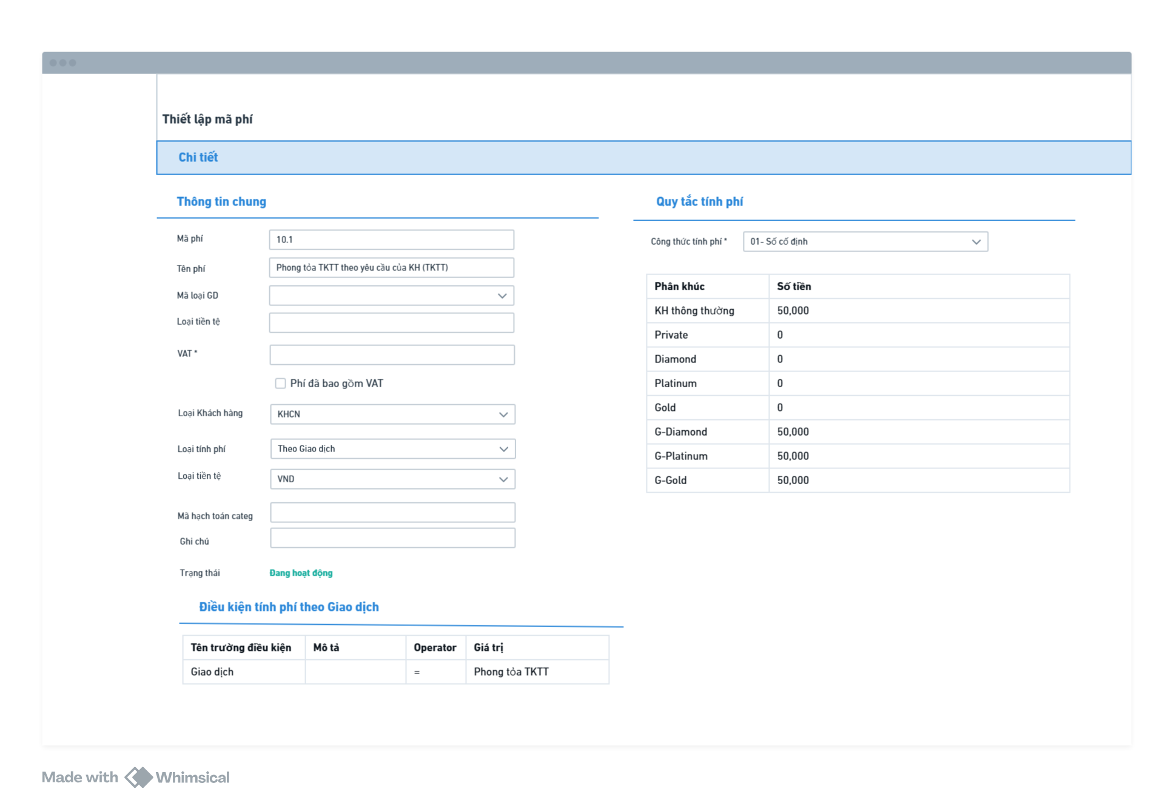
Màn hình chi tiết cho từng trường hợp khai báo Code phí khác nhau được mô tả tại Phụ lục II.6.3.

